
- Uzupełnij zdania nazwami dni tygodnia.
Dzisiaj jest środa, więc wczoraj był
Wczoraj była środa, więc pojutrze będzie
Dzisiaj jest czwartek, więc za trzy dni będzie

- Uzupełnij zdania wpisując nazwy miesięcy
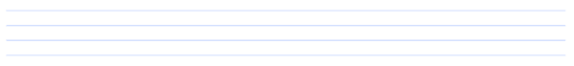
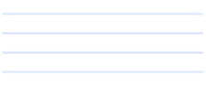
Obecnie jest . Następnym miesiącem będzie
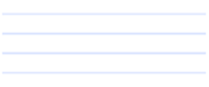
Poprzednio był . Drugim miesiącem roku jest ,
ósmym , a dwunastym .
- Rozwiąż zadanie.
